

Электрическая Лебедка

Модели:
ЕЛ-72100
ЕЛ-72200
ЕЛ-72400
ЕЛ-7280

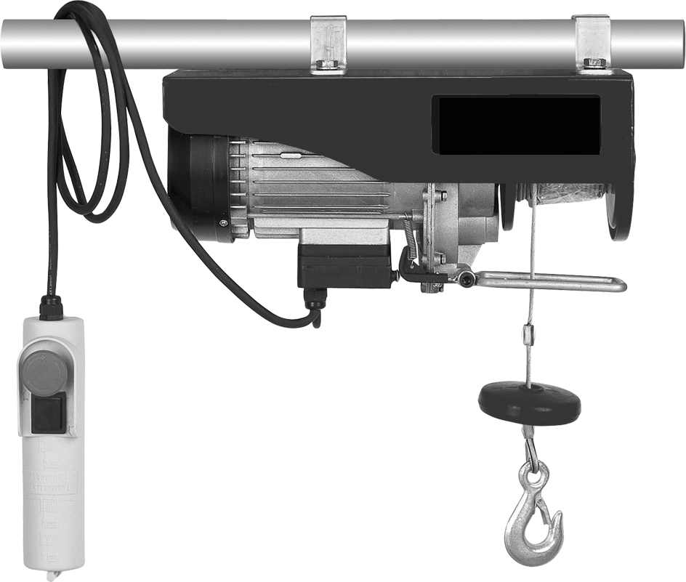


Уважаемый покупатель!
Компания выражает Вам свою глубочайшую признательность за приобретение нашего электроинструмента.

Данный электроинструмент фирмы относится к бытовому классу электроинструмента.

Внимание!
Бытовая серия электроинструмента: После непрерывной работы в течение 15-20 минут необходимо выключить электроинструмент, возобновить работу можно через 5 минут! Не перегружайте двигатель электроинструмента. Время работы не более 20 часов в неделю.
Повреждения электроинструмента по причинам перегруза электродвигателя и длительного использования без перерывов, не покрывается гарантийным обслуживанием.

Изделия под торговой маркой постоянно усовершенствуются и улучшаются.
Поэтому технические характеристики и дизайн могут меняться без предварительного уведомления. Приносим Вам наши глубочайшие извинения за возможные причиненные этим неудобства.

Внимательно изучите данную инструкцию по эксплуатации и техническому обслуживанию. Храните её в защищенном месте.

Общие Правила Безопасности при Работе с Электроинструментом.
Внимание!
Электроинструменты являются оборудованием повышенной опасности. Чтобы избежать травмы, возникновения пожара, поражения током при использовании электроинструмента, следует СТРОГО соблюдать следующие основные правила техники безопасности. Прочитайте и запомните эти указания до того, как приступите к работе с электроинструментом. Храните указания по технике безопасности в надёжном месте.

СОХРАНИТЕ ЭТИ ИНСТРУКЦИИ!
Рабочее Место:
Содержите рабочее место в чистоте и хорошо освещенным.
Загроможденные плохо освещенные рабочие места являются причиной травматизма.
Не используйте электроинструменты во взрывоопасных помещениях: таких, где присутствуют огнеопасные жидкости, газы или пыль. Электроинструменты создают искры, которые могут привести к возгоранию.
Держите детей, и посетителей на безопасном расстоянии от работающих электроинструментов.
Не отвлекайтесь – это может вызвать потерю контроля при работе и стать причиной травмы.

Электробезопасность.
Перед включением проверьте, соответствует ли напряжение питания Вашего электроинструмента сетевому напряжению; проверьте исправность кабеля, штепселя и розетки, в случае неисправности этих частей дальнейшая эксплуатация запрещается.
Электроинструменты с двойной изоляцией не требуют подключения через розетку с третьим заземленным проводом. Для электроинструментов без двойной изоляции подключение через розетку с заземленным проводом обязательно.
Избегайте контакта тела с заземленными поверхностями типа труб, радиаторов, печей и холодильников. Риск удара током резко возрастает, если ваше тело соприкасается с заземленным объектом. Если использование электроинструмента во влажных местах неизбежно, ток к электроинструменту должен подаваться через специальное устройство-прерыватель, отключающее электроинструмент при утечке. Резиновые перчатки электрика и специальная обувь увеличат вашу личную безопасность.
Не подвергайте электроинструменты воздействию дождя или влажным условиям. Вода, попавшая в электроинструмент, значительно увеличивает риск удара током.
Аккуратно обращайтесь с электрошнуром. Никогда не используйте шнур, чтобы нести электроинструменты или тянуть штепсель из розетки. Держите шнур вдали от высокой температуры, масляных жидкостей, острых граней или движущихся частей. Замените поврежденные шнуры немедленно. Поврежденные шнуры увеличивают риск удара током.
При действии электроинструмента вне помещений, используйте электроудлинители, специально предназначенные для таких целей.
Личная Безопасность.
Будьте внимательны при работе с электроинструментом. Не используйте электроинструмент, когда Вы утомлены или находитесь под воздействием лекарств или средств, замедляющих реакцию, а также алкоголя или наркотических веществ. Это может привести к серьезной травме.
Носите соответствующую одежду. Слишком свободная одежда, драгоценности или длинные распущенные волосы могут попасть в движущиеся части работающего электроинструмента. Держите ваши волосы, одежду и перчатки далеко от двигающихся частей. Руки должны быть сухими, чистыми и свободными от следов маслянистых веществ.
Избегайте внезапного включения. Убедитесь, что клавиша включения/выключения находится в положении «выключено» («OFF») до включения электроинструмента в розетку. Запрещается перенос электроинструментов при нажатии клавиши включения/выключения.
Удалите регулировочные и/или установочные ключи перед включением электроинструмента. Оставленный ключ, попав в движущиеся части электроинструмента, может привести к поломке электроинструмента или серьезной травме.
Используйте хорошую опору и всегда надежно держите баланс тела. Надлежащая опора и баланс позволяют обеспечить надежный контроль над электроинструментом в неожиданных ситуациях.
Используйте оборудование, обеспечивающее Вашу безопасность. Всегда носите защитные очки. Респиратор, нескользящие безопасные ботинки, каска или наушники должны использоваться для соответствующих условий.

Использование Электроинструмента и Обслуживание.
Используйте зажимы, струбцины, тиски или другой способ надежного крепления обрабатываемой детали. Удержание детали рукой или телом ненадежно и может привести к потере контроля и к поломке инструмента или травмам.
Не перегружайте электроинструмент. Используйте электроинструмент соответствующий вашей работе. Правильно подобранный электроинструмент позволяет более качественно выполнить работу и обеспечивает большую безопасность.
Не используйте электроинструмент, если не работает клавиша «включения/выключения» («ON/OFF»). Любой электроинструмент, в котором неисправна клавиша включения/выключения, представляет ПОВЫШЕННУЮ опасность и должен быть отремонтирован до начала работы.
Отсоедините штепсель от источника электропитания перед проведением любых регулировок, замены аксессуаров или принадлежностей, или для хранения электроинструмента. Такие профилактические меры по обеспечению безопасности уменьшают риск случайного включения электроинструмента.
Храните электроинструменты вне досягаемости детей и других людей, не имеющих навыков работы с электроинструментом. Электроинструменты опасны в руках пользователей, не имеющих навыков.
Вовремя проводите необходимое обслуживание электроинструментов. Должным образом обслуженные электроинструменты, с острыми лезвиями позволяют более легко и качественно выполнять работу и повышают безопасность. Любое изменение или модификация запрещается, так как это может привести к поломке электроинструмента и/или травмам.
Регулярно проверяйте регулировки инструмента. Также проверяйте инструмент на предмет отсутствия деформаций рабочих частей, поломки, и на общее состояние электроинструмента, которое может влиять на его неправильную работу. Если есть повреждения, отремонтируйте электроинструмент перед началом работ. Много несчастных случаев связано с плохо обслуженным электроинструментом. Составьте график периодического сервисного обслуживания вашего электроинструмента.
Используйте только те принадлежности, которые рекомендуются изготовителем для вашей модели. Принадлежности, которые подходят для одного электроинструмента, могут стать опасными, когда используются на другом электроинструменте.

Обслуживание
Обслуживание электроинструмента должно быть выполнено только квалифицированным персоналом уполномоченных сервисных центров Энергомаш. Обслуживание, выполненное неквалифицированным персоналом, может стать причиной поломки инструмента и травм. Например: внутренние провода могут быть неправильно уложены и зажаты, или пружины возврата в защитных кожухах неправильно установлены.
При обслуживании электроинструмента, используйте только рекомендованные сменные расходные части, насадки, аксессуары. Использование не рекомендованных расходных частей, насадок и аксессуаров может привести к поломке электроинструмента или травмам. Использование некоторых средств для чистки, таких как: бензин, аммиак и т.д. приводят к повреждению пластмассовых частей.

Правила безопасности при работе с электролебедкой
- Не перегружайте электролебедку.
- Удлинители. При работе снаружи, используйте удлинители, только сертифицированные для наружного использования. При длине до 20 м используйте удлинитель с минимальным сечением Ø 1,5 мм² и более, при использовании от 20 до 50 м используйте удлинитель Ø 2,5 мм^{2.}
- Не позволяйте тросу размотаться полностью и начать наматываться в положении «Реверс». Это приводит к спутыванию троса, а также к тому, что не будет срабатывать конечный выключатель. По крайней мере, три витка троса должны оставаться на катушке – как только появится красный конец троса – прекратите разматывание.

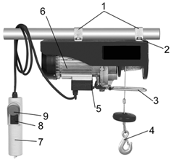  Fig. 1 |  | 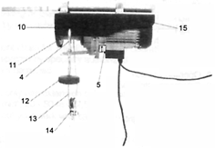  Fig.2

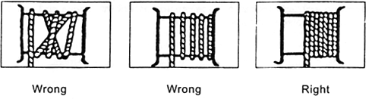Fig.3

Fig. 4

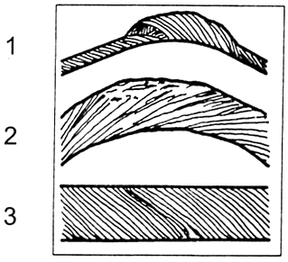 | Поврежденный трос, как показано на рисунке, должен быть заменен немедленно

Составные части электролебедки
Рис. 1 |  | Рис 2

- Крепежный кронштейн  - Крепежные винты  - Рычаг выключателя  - Крюк  - Конечный (ограничивающий) выключатель  - Мотор  - Корпус выключателя  - Блок управления | - Выключатель безопасности  - Держатель крюка  - Барабан троса  - Грузик выключателя  - Стальной трос  - Блок

Электролебедка не предназначена для постоянного профессионального использования. Тельфер снабжен защитой от перегруза и перегрева

Режим работы
Для стандартной нагрузки в 125 кг - 1 минута работы с данной нагрузкой и 5 минут перерыв. При более длительной работе с нагрузкой срабатывает термозащита. После перерыва термозащита выключается и можно продолжить работу лебедкой (время работы увеличивается при подъеме меньших весов).
Важно! Время срабатывания значительно уменьшается, если корпус лебедки находится под прямыми солнечными лучами (это вызывает естественный нагрев корпуса).

Технические характеристики:
Модель: | ЕЛ-72100 | ЕЛ-72200 | ЕЛ-72400 | ЕЛ-7280
Грузоподъемность (без блока/  с блоком): | 500кг/1000 кг | 100кг/200 кг | 400 кг/200 кг | 400кг/800 кг
Макс высота подъема (без блока/с блоком): | 18м/9м | 12м/6м | 12м/6м | 18м/9м
Средняя скорость подъема (без блока/с блоком): | 10м/мин /  5 м/мин | 10м/мин /  5 м/мин | 10м/мин /  5 м/мин | 10м/мин /  5 м/мин
Длина троса: | 18.5 м | 12 м | 12 м | 18 м
Тип троса CK 450: | 5.6мм | 3.05 мм | 3.8 мм | 5.1 мм
Предел на разрыв троса: | 3000 кг | 600 кг | 1200 кг | 2400 кг
Напряжение для электромотора: | 230в~50Гц | 230в~50Гц | 230в~50Гц | 230в~50Гц
Мощность: | 1600 Вт | 500 Вт | 800 Вт | 1350 Вт
Тип защиты: | IP54 | IP54 | IP54 | IP54
Класс изоляции: | B | B | B | B
Режим работы: | S3 25% -1 мин | S3 25% -1 мин | S3 25% -1 мин | S3 25% -1 мин

Использование в первый раз
Проверьте напряжение. Цепь должна быть защищена автоматом с током срабатывания 10А. Для дополнительной безопасности оператора используйте оборудование с УЗО (устройством защитного отключения).

Обязанности оператора
- Оператор должен находиться в таком положении, в котором невозможно падение грузов.
- Перед подъемом или опусканием груза убедитесь, что в зоне работы нет людей.
- Ответственностью оператора является правильное использование дополнительного блока и надежного и правильного крепления груза.
- Оператор ответственен за то, чтобы не превышалась максимально допустимая грузоподъемность.
- Запрещается перемещать трос и грузы через углы и препятствия.
- Запрещается крепить груз к самому тросу, разрешается крепить груз только к крюку.
- Оператор должен постоянно следить за перемещением груза.
- Если оператор не может полностью визуально контролировать движения подъема/опускания груза, доступ людей в зону работы должен быть запрещен, а помощник, полностью контролирующий зону работы, должен давать инструкции.
- Электролебедка предназначена только для перемещения грузов. Запрещается перемещение людей.

Установка
Основание, к которому будет крепиться электролебедка, должно выдерживать, по крайней мере, двойную нагрузку. Мы настоятельно рекомендуем, чтобы монтаж лебедки производил персонал, прошедший специальную подготовку.
Идеально, если это стальная труба диаметром 43 мм и толщиной стенок, по крайней мере, 3 мм. Труба должна быть надежно закреплена, для того чтобы выдерживать ударные нагрузки. При использовании возвратного блока необходимо подвесить подъемный крюк (4) от держателя крюка (10) к корпусу (15).

Эксплуатация
- Перед началом эксплуатации убедитесь, что выключатель находится в положении выключено (OFF) и трос равномерно накручен на барабан. При раскрученном тросе убедитесь, что на барабане накручено, по крайней мере, 3 витка троса.
- Управление лебедкой происходит с выключателя оператора (3) на пульте управления (7). Оператор переключает в требуемом направлении. Сделайте остановку между переключением из положения опускание/подъем.
- Если вы нажали выключатель безопасности (9), лебедка будет отключена и защищена от повторного включения. Для нормальной работы переключите выключатель безопасности влево. Красный выключатель выдвинется вверх как показатель готовности работы.
- Убедитесь, что груз надежно закреплен на подъемном крюке (4) или возвратном блоке (14) и всегда сохраняйте безопасную дистанцию между грузом и стальным тросом (13).
- Когда вы опускаете груз, принимайте во внимание, что груз может опуститься на несколько сантиметров, после того как вы нажмете клавишу стоп.
- Убедитесь, что стальной трос (13) не отклоняется от вертикальной линии более чем на 15°.

Техническое обслуживание
- Необходимо регулярно проверять исправность троса (13) по всей длине и исправную работу пульта управления.
- Регулярно проверяйте работу отключения лебедки: сматывайте трос до тех пор, пока груз (12) не активирует рычаг (3).
- Если кабель (13) поврежден, замена должна быть сделана на оригинальный трос в сервисном центре.
- Регулярно смазывайте подшипник возвратного блока небольшим количеством масла.
- Устройство должно проходить инспекционный контроль, по крайней мере, один раз в год.

Электрическая схема
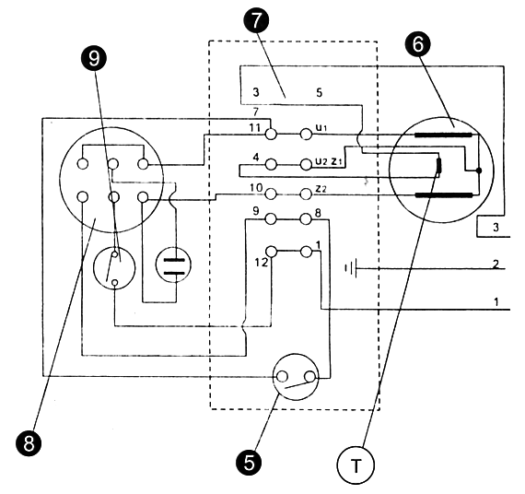

Контрольный лист
Данный контрольный лист поможет избежать несчастных случаев при работе с электролебедкой.

 | Дата: | Дата: | Дата:
Трос:
Проверено: целостность отдельных стальных жил | O Да/Нет O | O Да/Нет O | O Да/Нет O
Изломы:
Проверено: свободная намотка троса без перехлестов | O Да/Нет O | O Да/Нет O | O Да/Нет O
Проверено: клипсы крепления | O Да/Нет O | O Да/Нет O | O Да/Нет O
Lifting hook: Подъемный крюк | O Да/Нет O | O Да/Нет O | O Да/Нет O
Наличие трещин | O Да/Нет O | O Да/Нет O | O Да/Нет O
Удерживающая пружина | O Да/Нет O | O Да/Нет O | O Да/Нет O
Электрокабели:
Проверено: электрокабель питания | O Да/Нет O | O Да/Нет O | O Да/Нет O
Проверено: электрокабель пульта | O Да/Нет O | O Да/Нет O | O Да/Нет O
Проверено: ограничительный выключатель | O Да/Нет O | O Да/Нет O | O Да/Нет O
Проверено: пульт управления | O Да/Нет O | O Да/Нет O | O Да/Нет O
Проверено: корпус | O Да/Нет O | O Да/Нет O | O Да/Нет O
Проверено: выключатели | O Да/Нет O | O Да/Нет O | O Да/Нет O
Корпус контактов:
Проверено: корпус | O Да/Нет O | O Да/Нет O | O Да/Нет O
Тормоз:
Проверено: тормоз | O Да/Нет O | O Да/Нет O | O Да/Нет O
Кожух вентилятора:
Кожух вентилятора проверен на отсутвие грязи | O Да/Нет O | O Да/Нет O | O Да/Нет O
Крепежные винты:
Проверено: крепежные винты | O Да/Нет O | O Да/Нет O | O Да/Нет O
Проверено: элементы подшипников и крепежа | O Да/Нет O | O Да/Нет O | O Да/Нет O
Проверено: устройство на отсутствие ржавчины и коррозии | O Да/Нет O | O Да/Нет O | O Да/Нет O
Проверено: корпус на затяжку | O Да/Нет O | O Да/Нет O | O Да/Нет O

Техническое обслуживание
Вы приобрели долговечный и надежный электроинструмент бытового класса. Правильное использование и постоянное техническое обслуживание продлевают срок службы изделия.
Регулярно очищайте вентиляционные отверстия на корпусе электроинструмента от грязи и пыли. Регулярно протирайте корпусные детали мягкой х/б тканью.
Запрещается использовать различные виды растворителей для очистки корпусных деталей электроинструмента.

Гарантийные обязательства
На электрические инструменты Энергомаш распространяется гарантия, согласно сроку, указанному в гарантийном талоне.
Вы можете ознакомиться с правилами гарантийного обслуживания в гарантийном талоне.

051024-3

050629-1

